- Папайя из Голландии

Свежая и вкусная папайя с доставкой на дом

Папайя — нечастый гость в продуктовой корзине жителя Москвы. И совершенно зря! Ведь этот фрукт влюбляет в себя с первых мгновений. У нас можно купить папайю из Голландии, которая отличается от других тропических плодов своей приятной, не приторной сладостью и целым комплексом полезных свойств:
- во фрукте содержатся витамины С, В4, А, В1, В2, В5, В6, В9, Е, К, РР. При регулярном употреблении папайи можно забыть о недостатке калия, магния и кальция. Кожа всегда будет сияющей, волосы — крепкими и сильными, а общее самочувствие заметно улучшится;
- папайя улучшая пищеварение, обладает вяжущим и обезболивающим действием;
- за счет низкой энергетической ценности и малого содержания сахара папайя отлично подходит для диетического питания;
- фрукт полезен беременным женщинам, кормящим матерям и детям — он выводит токсины из организма, нормализует процесс циркуляции крови.

В нашем интернет-магазине фермерских продуктов можно купить папайю и оформить быструю доставку на дом. Кстати, только в Fruity Style оплата заказа производится только после того, как Вы убедитесь в свежести и непревзойденном вкусе плода.

2. Ананас Таиланд

Ананас из Таиланда с доставкой в Москву за один день

Купить сочный ананас в Москве теперь можно, не выходя из дома или офиса. В интернет-магазине фермерских продуктов представлены фрукты весом до 2 кг: их мы привезем в пределах МКАД уже на следующий день после заказа.

Почему стоит побаловать себя тропическим ананасом, привезенным из солнечного Таиланда? Фрукт имеет довольно яркий и насыщенный вкус, который отлично сочетается с другими сладкими плодами, с десертами, с салатами и даже мясом. Самое простое блюдо можно превратить в праздничное, просто добавив в него ананас. К тому же если часто есть ананасы, то будут заметны приятные улучшения самочувствия:
- фрукт содержит 40 витаминов и микроэлементов, среди которых витамин А, аскорбиновая кислота, тимин, марганец, кальций, цинк, фосфор. Благодаря этому улучшается пищеварение, кожа поддерживается в молодом и подтянутом состоянии.
- ананас содержит всего 50 килокалорий на 100 грамм — немного этого фрукта каждый день и можно заметить, как объем талии уменьшается.

Чтобы купить экзотические тропические фрукты в нашем интернет-магазине фермерских продуктов и получить бесплатную доставку, необходимо сделать заказ минимум на 2000 рублей или на 2 кг ананасов. Кстати, в ассортименте представлены и другие плоды: не упустите возможность побаловать себя папайей, манго, кокосом или тайским арбузом.

3. Арбуз Таиланд

Тайский арбуз по привлекательной цене

Чтобы побаловать себя, своих друзей или коллег вкусным арбузом из Таиланда, не обязательно ехать в эту страну. Гораздо проще купить арбуз в нашем интернет-магазине фермерских продуктов в Москве: здесь и арендовать соковыжималку можно, и в подарочную корзину упаковать понравившиеся фрукты, и заказать быструю доставку.

Арбуз — любимое лакомство взрослых и детей, ведь такого сочного вкуса практически не найти в других ягодах и фруктах. Фрукт из Таиланда отличается как внешнему виду, так и по вкусу. Внутри арбуз может быть не только привычного нам красного цвета, но даже желтым. Конечно, пугаться не стоит: желтая мякоть просто более вкусная и сладкая.

В арбузах содержится целый комплекс витаминов и питательных веществ, с которым не сравнится ни одна биологическая добавка. В каждом плоде присутствуют витамины А, С, Е, В1, В5, В6 и минералы калий, магний, кальций, цинк. У тайских арбузов есть такие полезные свойства:
- профилактика болезней почек;
- поддержание нормального артериального давления;
- предотвращение обезвоживания организма;
- поддержание правильной и здоровой работы сердца;
- улучшение состояния глаз и зрения;
- помощь в снижении веса и избавлении от лишних килограммов.

Купить арбуз из Таиланда можно по выгодной цене: при заказе на сумму от 2000 рублей (а это небольшой арбуз весом 2-3 кг) доставка в пределах МКАД осуществляется бесплатно.

4. Дуриан

Целебный дуриан теперь доступен каждому

Дуриан известен прежде всего своим резким ароматом. Но за непривлекательным запахом скрывается изысканный вкус и целая кладезь полезных веществ. Если Вы еще не пробовали необычный фрукт, то можно купить дуриан в Москве, в интернет-магазине фермерских продуктов.

Каков же дуриан на вкус? Он сочетает в себе горьковатые нотки орехов, дорогого сыра, нежные оттенки заварного крема и сладость фруктов. Насколько необычен и многогранен его вкус, настолько же разнообразны его полезные свойства:
- фрукт улучшает настроение и избавляет от головной боли;
- утоляет голод, насыщает энергией и тонизирует;
- укрепляет кости и зубы;
- поддерживает молодость кожи;
- восстанавливает силы организма после болезней;
- благотворно влияет на либидо.

В нашем интернет-магазине фермерских продуктов представлен широкий ассортимент фруктов: можно купить не только дуриан, но и более привычные манго, кокос, ананас или арбуз. В любом случае при заказе на сумму свыше 2000 рублей доставка в пределах МКАД будет бесплатна. Кстати, только у нас перед оплатой покупки можно вживую посмотреть на фрукты, понюхать их аромат. И если что-то не понравится — отказаться от покупки.

5. Джекфрут

Джекфрут из Таиланда на вашем столе

Если хочется купить в Москве экзотические фрукты, можно смело заказывать их у нас в интернет-магазине Fruity Style. В ассортименте представлены самые необычные плоды, в числе которых — сочный и сладкий джекфрут.

Джекфрут популярен в странах Южной и Юго-Восточной Азии. Там его полюбили за ароматную мякоть, восхитительный вкус и полезные свойства. Фрукт богат витаминами А и С, калием, магнием, железом, кальцием, фолиевой кислотой. Благодаря такому набору полезных веществ джекфрут оказывается незаменим в период холодов: он помогает укреплять иммунитет, придает энергию и хорошее настроение.

Чтобы фрукт полностью раскрыл свой вкус, его можно сочетать с другими продуктами. Мы рекомендуем приготовить острые котлетки из мякоти джекфрута, картофеля и перца чили или подать оригинальный салат с кокосом и томатами. Все нужные ингредиенты можно заказать в нашем интернет-магазине фермерских продуктов.

У нас простая и выгодная система заказа:
- можно купить джекфрут подходящего размера (хотя даже самый маленький плод весит около 8 кг);
- дополнительно у нас можно арендовать соковыжималку, чтобы побаловать себя тропическим напитком;
- если Вы заказываете фрукт в подарок, мы упакуем его в красивую корзину.

6. Манго Таиланд

Настоящий зеленый манго из Таиланда можно заказать прямо из дома

Зеленый манго, доставленный на Вашу кухню прямо из Таиланда — отличный способ разнообразить привычный рацион. Азиатский сорт отличается от своих желтых собратьев более нежной мякотью, которая тает во рту, и сладким вкусом. Наслаждаться фруктом можно как в сыром виде, так и в сочетании с другими продуктами:
- зеленый манго идеально дополнит легкие, воздушные муссы и чизкейки на основе йогурта;
- фрукт подойдет к морепродуктам и креветками — такое сочетание обязательно перенесет Вас в удивительную и вкусную Азию;
- манго считается даже с курицей, придавая мясу необычную пикантную нотку.

В Таиланде любят манго не только за вкус, но и за ту пользу, что приносит фрукт здоровью. В каждом плоде содержатся 12 аминокислот, витамины А, С и группы В, много калия, цинка и других элементов. Благодаря своему составу манго завоевал звание доктора для нервов и сердца: если в рационе постоянно присутствует этот фрукт, то улучшается память, сон становится более крепким, да и в целом стрессы переносятся лучше.

Чтобы купить зеленый манго в Москве, можно воспользоваться нашим интернет-магазином. Здесь в дополнение к продуктам можно арендовать соковыжималку, попросить упаковать фрукты в красивую подарочную корзину. При заказе сразу нескольких продуктов общей стоимостью свыше 2000 рублей доставка осуществляется бесплатно в пределах МКАД.

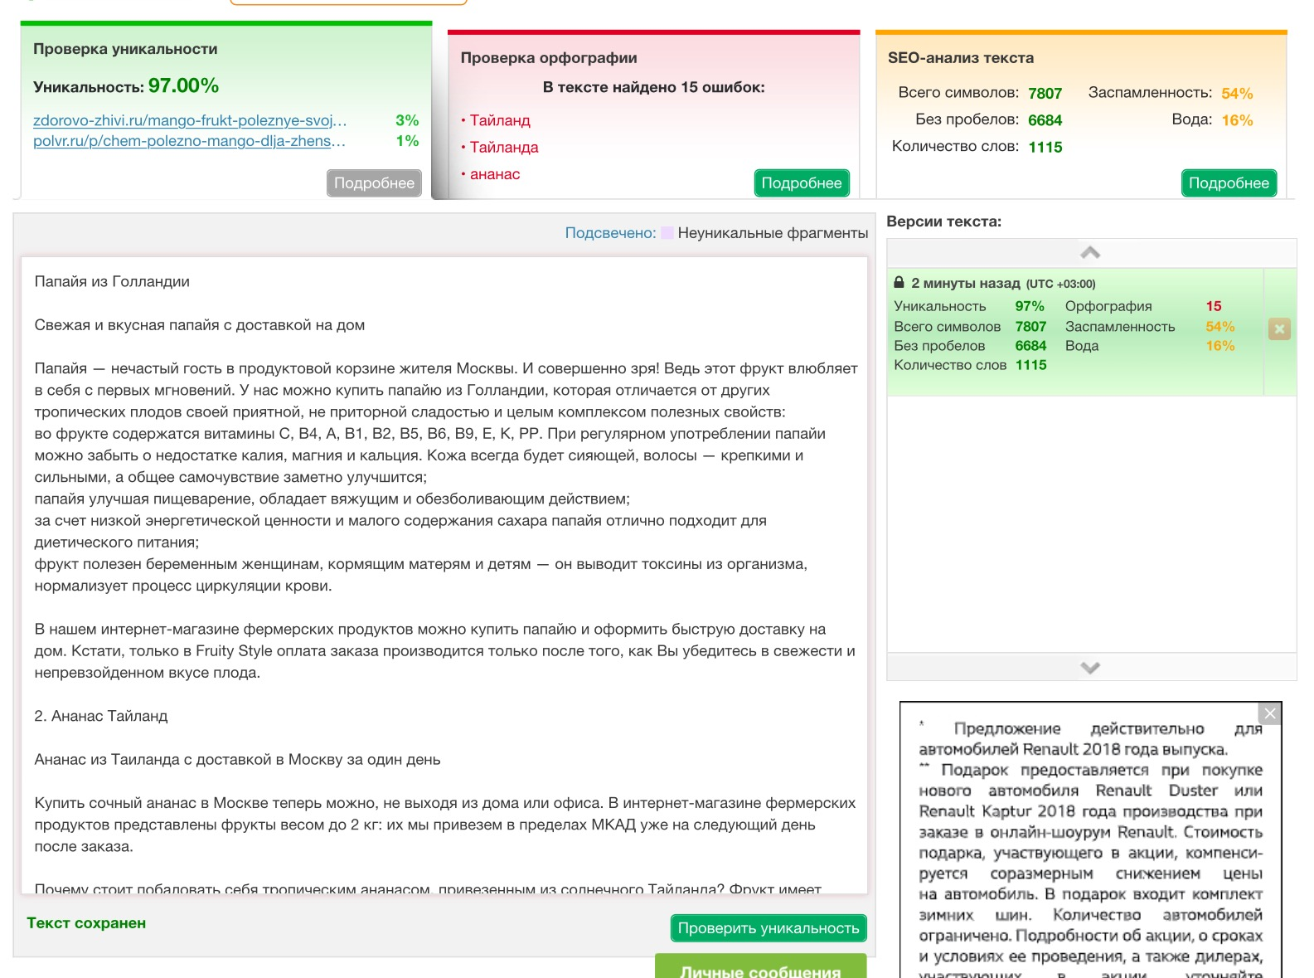

7. Молодой кокос

Сладкий молодой кокос из солнечного Таиланда

Качественные молодые кокосы в крепких зеленых оболочках практически не купить в супермаркетах в Москве. Однако в нашем интернет-магазине фермерских продуктов они представлены: плоды выращивают прямо в Таиланде, а затем мы доставляем их Вам на дом.

Хоть этот сорт кокоса особенно популярен среди вегетарианцев, внимательнее присмотреться к нему стоит всем. Под твердой оболочкой находится не только вкусная мякоть, но и полезная кокосовая вода. Она сладкая на вкус, но способна утолить жажду даже в жаркий день. Впрочем, ее можно использовать не только в качестве освежающего напитка. Вода станет основой вкусного супа с морепродуктами или придаст нежности фруктовому десерту. Некоторые повара даже сочетают мякоть кокоса с мясом и птицей.

В кокосовой воде содержится много компонентов, которые благотворно влияют на организм. Например, магний улучшит Ваш сон и повысит активность мозга. Фосфор и кальций укрепят кости и зубы. Железо насытит кровь кислородом.

Чтобы приготовить себе и своим близким обед в традиционном тайском стиле, рекомендуем купить не только молодой кокос, но и другие тропические фрукты. В нашем интернет-магазине фермерских продуктов есть несколько сортов манго, тайские арбузы или экзотические дурианы. А при заказе на сумму свыше 2000 рублей мы доставим фрукты в пределах МКАД бесплатно.

8. Манго

Не просто вкусный, но и полезный тайский манго

Какой фрукт ассоциируется у Вас с Таиландом? Наверняка сочный желтый манго. Правда, настоящие тайские фрукты, те самые, сладкие и ароматные, в московских магазинах практически не найти. Зато манго легко купить в нашем интернет-магазине свежих натуральных фермерских продуктов.

Почему же в Таиланде так любят этот фрукт? Конечно же, желтый манго очень вкусен. Фрукт сладкий и мягкий, причем необычный вкус позволяет есть манго как в сыром виде, так и добавлять мякоть в мясные блюда, десерты или готовить соусы на ее основе.

Кстати, добавляя манго в рацион, Вам не придется выбирать между вкусом и пользой. Фрукт содержит большое количество каротиноидов, витамины А, С, D, E, незаменимые аминокислоты. Так что если Вы хотите всегда быть в хорошем настроении, продуктивнее работать, иметь чистую кожу и крепкие волосы — заказывайте экологически чистые и полезные фрукты в интернет-магазине Fruity Style.

У нас работает удобная система доставки:
- если купить манго или других продуктов на сумму свыше 2000 рублей, то мы довезем заказ бесплатно в пределах МКАД;
- оплата только после того, как Вы осмотрите фрукты, проверите их свежесть. Если что-то не понравится — можно не выкупать заказ;
- оплата в любой удобной форме — наличными или по карте.

